АДМИНИСТРАЦИЯ
МУНИЦИПАЛЬНОГО ОБРАЗОВАНИЯ
БЕЛЯЕВСКИЙ СЕЛЬСОВЕТ
БЕЛЯЕВСКОГО РАЙОНА ОРЕНБУРГСКОЙ ОБЛАСТИ
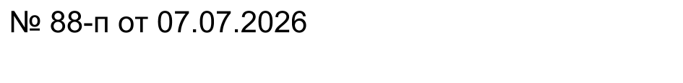
ПОСТАНОВЛЕНИЕ

[ МЕСТО ДЛЯ ШТАМПА]

О признании утратившим силу постановления администрации муниципального образования Беляевский сельсовет от 26.05.2015 № 100-п

Рассмотрев протест прокурора Беляевского района от 30.06.2026 г. № 07-01-2026 на постановление администрации муниципального образования Беляевский сельсовет от 26.05.2015 № 100-п, в соответствии с Федеральным законом от 25.12.2008 N 273-ФЗ "О противодействии коррупции" и руководствуясь Уставом муниципального образования Беляевский поссовет:
- Признать утратившим силу постановление администрации муниципального образования Беляевский сельсовет от 26.05.2015 № 100-п «Об утверждении Положения о предоставлении сведений о расходах, о доходах, об имуществе и обязательствах имущественного характера в муниципальном образовании Беляевский сельсовет Беляевского района Оренбургской области».
2. Контроль за исполнением настоящего постановления оставляю за собой.
3. Настоящее постановление вступает в силу после его официального опубликования и подлежит размещению на официальном сайте муниципального образования Беляевский сельсовет в сети «Интернет».

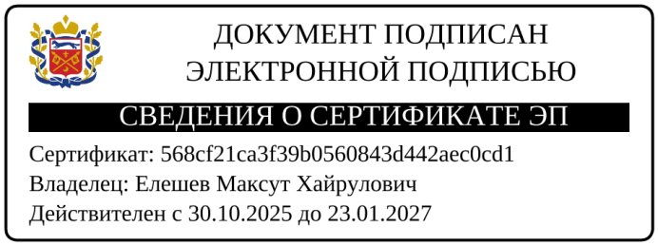
Глава муниципального образования | М.Х.Елешев

Разослано: прокурору района, в дело

